ОБЩИЙ ВНЕШНИЙ ВИД
1. Давай уберем кнопку «Кабинет» и ее наполнение из панели сверху справа, тк есть «Профиль», где указывается вся та же инфа, только с более красивой и удобной подачей, где абсолютно все те же самые данные присутствуют. Две кнопки дублируют одну и ту же инфу, мне кажется это нелогичным. Давай всё соберем в «Профиль», чтобы не было путаницы и для пользователя было минимальное кол-во кликов.
НО
Если мы собираем всю инфу в «Профиль» то соответственно там должна отображаться инфа и по ЧИ, в которых пользователь и участвует и по запущенным пользователем ЧИ (в качестве организатора).
2. Уровни, опыт и баллы давай пока не будем вводить, т.к. я не понимаю как, сколько и за что их начислять и они пока ни на что не влияют на нашей платформе. Пока оставим достижения и награды (наиболее реальные и понятные плюшки), чтобы отличаться от других сервисов и люди понимали что у нас более или менее реальные награды за то что ты выполняешь задания.
3. Нужно посмотреть с тобой процесс регистрации, т.к. в нем должен присутствовать момент верификации с подтверждением по почте или смс (по закону) и работающая реферальная программа, тк от нее зависят бабки тех кто будет зазывать народ на нашу платформу и следовательно наши результаты.
И
В регистрации нам нужно с тобой понять как будет выглядеть регистрация ИП, ООО и самозанятых. Им же нужны будут поля для ввода данных (ИНН, наименование ООО, Название компании и тд).
4. Когда я захожу в ЧИ то он выглядит (слева), а когда захожу в один из «Каталог челенджей» то он выглядит иначе (справа). Нам нужно единообразие.
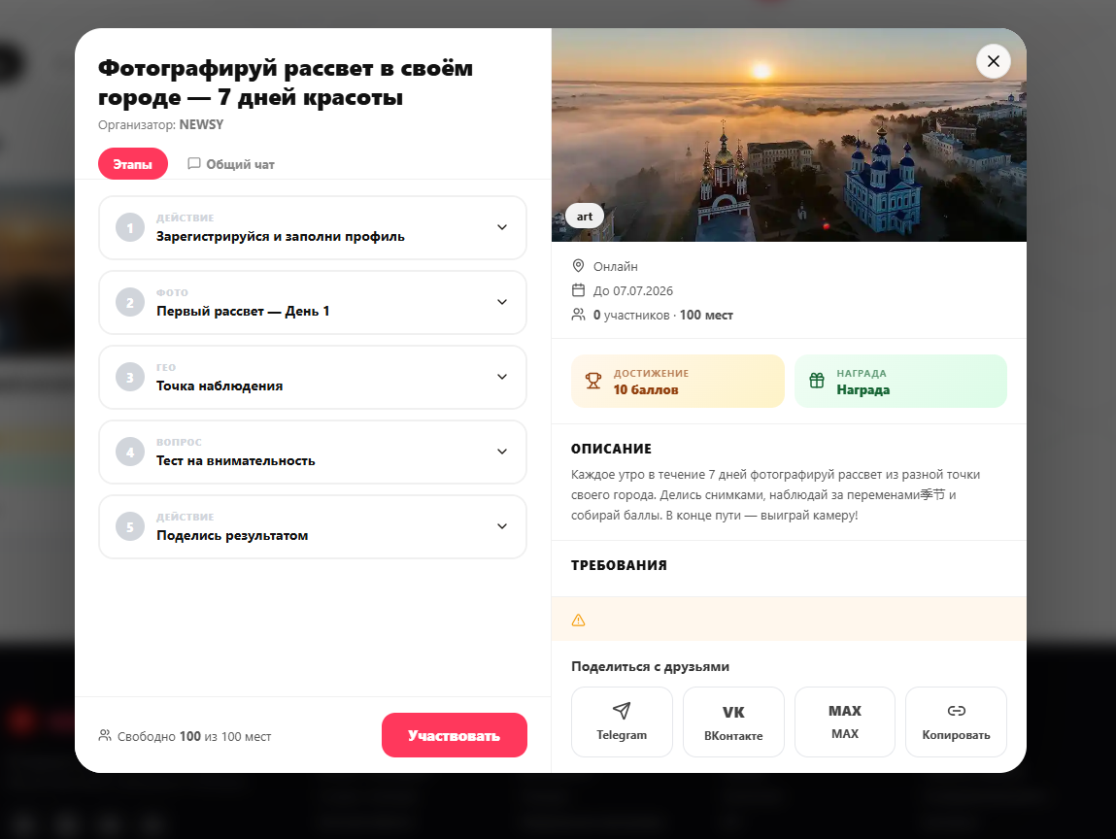 | 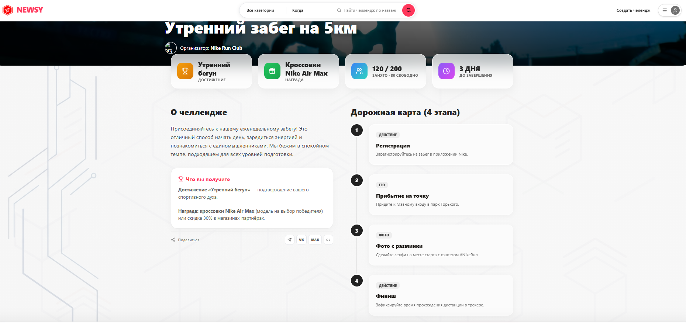
5. Расположи пожалуйста группировки ЧИ по центру экрана, названия утвердим чуть позже.
5. Думаю что нужно минимизировать кол-во кнопок внизу, тк русский пользователь ленив (я сам такой) и вижу что удобство пользования в простоте и минимальном кол-ве действий для достижения результата. Чем больше кнопок, тем более с одинаковым наполнением, тем я понимаю что пиздец вообще зачем это нужно. Убери вообще группы «Платформа» и «Участникам», т.к. эти кнопки есть в самом верху в рабочем поле и из остальных оставь пожалуйста «Реферальная программа», «Как создать ЧИ», «Тарифы», «API» (не знаю что такое), «Центр помощи», «Правила сервиса», «Конфиденциальность», «Контакты».
ЧИ
1. При входе на платформу у нас указано что есть «кооперативные челенджи», что я так понимаю совместные ЧИ нескольких групп пользователей.
МОЕ ПРЕДЛОЖЕНИЕ
Давай либо добавим возможность создавать и объединяться в сообщества и следовательно продумывать механику участия в групповых ЧИ либо пока ее не будем вводить и введем чуть позже после запуска.
ТАКЖЕ я бы лучше на начальном этапе добавил более понятную функцию ЧИ от нескольких организаторов, т.к. в нашем интересе сейчас максимальное привлечение пользователей и некоторые из них хорошие организаторы, а у некоторых есть ресторан или какое-то оборудование и для них будет гораздо выгоднее запускать общие мероприятия, т.е. чтобы ЧИ запускался с указанием этих двух и более пользователей. Также если мы делаем подобную функцию то нам нужно продумать тот момент чтобы при запуски ЧИ заранее выбирался пользователь, которому идут денежные зачисления или (как я думаю) лучший вариант будет - поля с уточнением % от денежных поступлений сколько кому из организаторов идет поступаемых от участников денег.
2. В обложку ЧИ я бы добавил возможность подгрузки недолгих видео, чтобы объявления были живыми и более вовлекающими.
3. В ЧИ в этапах убери пожалуйста пока баллы. Когда поймем как ими пользоваться и что они будут давать – добавим их.
4. В фильтры нужно обязательно добавить:
- Формат участия (Онлайн, Офлайн, Гибрид)
- Не только дата но и время начала и окончания
- Место проведения (Геолокация или если онлайн то ссылку на видео-конференцию)
- «Взнос» замени на «Цена участия для 1 человека»
- Не хватает требований к участникам.
5. Думаю что в «Награда» должно быть еще поле «Достижение» (т.е. звание которое получит пользователь после прохождения) и «Награда» (просто название приза который он получает).
Также убери пока баллы.
